Produktspesifikasjon for

Sanntidsinformasjon, kollektivtrafikk (885)
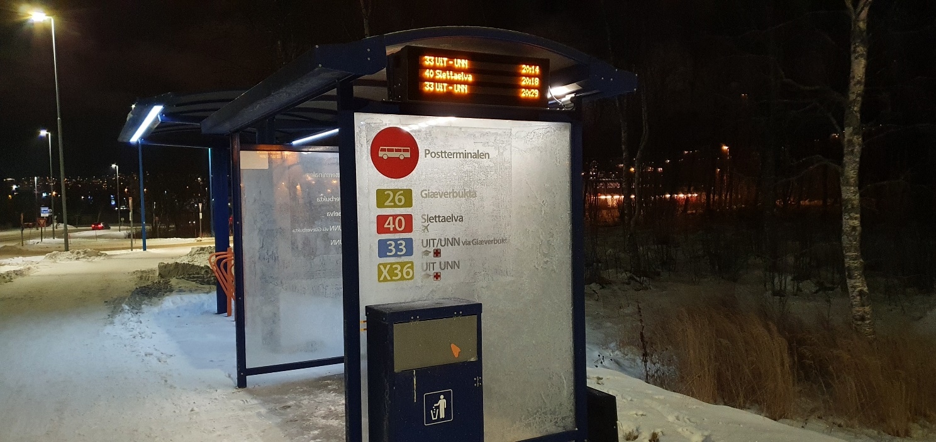
Figur 1 Sanntidsinformasjon, kollektivtrafikk (Foto: Randi Skoglund, Statens vegvesen)

Innhold
1 Innledning 2
2 Om vegobjekttypen 2
3 Bruksområder 2
4 Registreringsregler med eksempler 3
5 Relasjoner 10
6 Egenskapstyper 11
7 UML-modell 14

Innledning
Dette er en produktspesifikasjon for vegobjekttypen Sanntidsinformasjon, kollektivtrafikk i NVDB. Produktspesifikasjon er oppdatert i henhold til Datakatalogversjon 2.32
Sist oppdatert dato: 2023.05.12

Om vegobjekttypen
Tabell 2-1 gir generell informasjon om vegobjekttypen hentet fra Datakatalogen.
Tabell 2-1 Informasjon om vegobjekttypen
Navn vegobjekttype: | Sanntidsinformasjon, kollektivtrafikk
Definisjon: | Elektronisk skjerm som viser sanntidsinformasjon knyttet til kollektivtrafikk. Kan f.eks. være informasjon om avgangstider, forsinkelser, m.m.
Representasjon i vegnettet: | Punkt
Kategoritilhørighet | Kategori 2 - Nasjonale data 2
Sideposisjonsrelevant: | Kan
Kjørefeltrelevant: | Nei
Krav om morobjekt | Nei
Kan registreres på konnekteringslenke | Nei

Bruksområder
Tabell 3-1 gir oversikt over viktige bruksområder for NVDB-data. Det er markert hvilke av disse som er aktuelt for denne vegobjekttypen. I noen tilfeller er det gitt mer utfyllende informasjon.
Tabell 3-1 Oversikt over bruksområder
Bruksområde | Relevant | Utfyllende informasjon
NTP - Oversiktsplanlegging
Vegnett - navigasjon
Statistikk
Beredskap
Sikkerhet
ITS
VTS – Info | X
Klima – Miljø
Vegliste – framkommelighet
Drift og vedlikehold | X
Annet bruksområde

Registreringsregler med eksempler

Registreringsregler
Nedenfor presenteres regler for registrering av data knyttet til gjeldende vegobjekttype. For noen regler er det i kolonne til høyre referert til utfyllende eksempler.
Nr. |  | Regel | Eks.
1 |  | Generelt
 | a | En forekomst av vegobjekttype Sanntidsinformasjon, kollektivtrafikk i NVDB gjenspeiler en konkret elektronisk skjerm som viser sanntidsinformasjon knyttet til kollektivtrafikk. Eksempler viser ulike varianter av Sanntidsinformasjon, kollektivtrafikk og hvordan disse skal registreres. | 4.2.1  4.2.2
2 |  | Omfang – hva skal registreres
 | a | Alle vegeiers elektroniske skjermer som viser sanntidsinformasjon knyttet til kollektivtrafikk, skal registreres i NVDB.
 | b | Elektroniske skjermer som viser sanntidsinformasjon knyttet til kollektivtrafikk, og som eies av andre, men som vegeier har vedlikeholdsansvar for, skal registreres. Eier og vedlikeholdsansvarlig skal angis spesifikt.
 | c | Elektroniske skjermer som viser sanntidsinformasjon knyttet til kollektivtrafikk, og som eies av andre og vedlikeholdes av andre, men står i tilknytning til holdeplassutrustninger eller ferjekaier som vegeier eier, skal registreres. Eier og vedlikeholdsansvarlig skal angis spesifikt.
 | d | Andre elektroniske skjermer som viser sanntidsinformasjon knyttet til kollektivtrafikk, skal registreres om de har betydning for drift/vedlikehold på vegeiers veger eller om det er avtalt spesielt at de skal registreres. Eier og vedlikeholdsansvarlig skal angis spesifikt.
 | e | Kategori-3 data knyttet til sanntidsinformasjon, kollektivtrafikk registreres ut fra vegeiers egne behov.
3 |  | Forekomster – oppdeling ved registrering
 | a | Det skal registreres en forekomst av sanntidsinformasjon, kollektivtrafikk for hver adskilt skjerm på adskilt oppsettingsutstyr som viser sanntidsinformasjon knyttet til kollektivtrafikk. | 4.2.3
 | b | Tilfeller der flere skjermer framstår som en samlet infotavle, registreres som en forekomst selv om det er sammensatt av flere enkeltskjermer. | 4.2.4
4 |  | Egengeometri
 | a | Sanntidsinformasjon, kollektivtrafikk måles inn med et punkt som geometrisk representerer objektet. | 4.2.5
5 |  | Egenskapsdata
 | a | Det framkommer av oversikten i kapittel 6.1 hvilke egenskapstyper som kan angis for denne vegobjekttypen. Her framkommer det også hvilken informasjon som er absolutt påkrevd (1), påkrevd (2), betinget (3) og opsjonell (4). I kapittel 7.3 finnes UML-modell som gir oversikt over egenskaper og tilhørende tillatte verdier. | 4.2.6  4.2.7
6 |  | Relasjoner
 | a | Det framkommer av kapittel 4.2.7 hvilke relasjoner vegobjekttype kan inngå i. I kapittel 7.1 finnes UML-modell som gir oversikt over relasjoner
 | b | Sanntidsinformasjon, kollektivtrafikk skal normalt være relatert til Holdeplassutrustning (487) eller Ferjekai (64).
7 |  | Lignende vegobjekttyper i Datakatalogen
 | a | Ingen.
8 |  | Stedfesting til vegnettet i NVDB
 | a | Sanntidsinformasjon, kollektivtrafikk skal registreres på vegtrasenivå.
 | b | Sanntidsinformasjon, kollektivtrafikk stedfestes som et punkt til vegnettet. | 4.2.5
 | c | Sanntidsinformasjon, kollektivtrafikk skal knyttes til samme veg som holdeplassutrustningen eller ferjekaia det er koplet til.

Eksempler

Sanntidsinformasjon, kollektivtrafikk
Eksempelet viser elektronisk skjerm som viser sanntidsinformasjon knyttet til kollektivtrafikk. Denne skjermen er plassert på leskur.
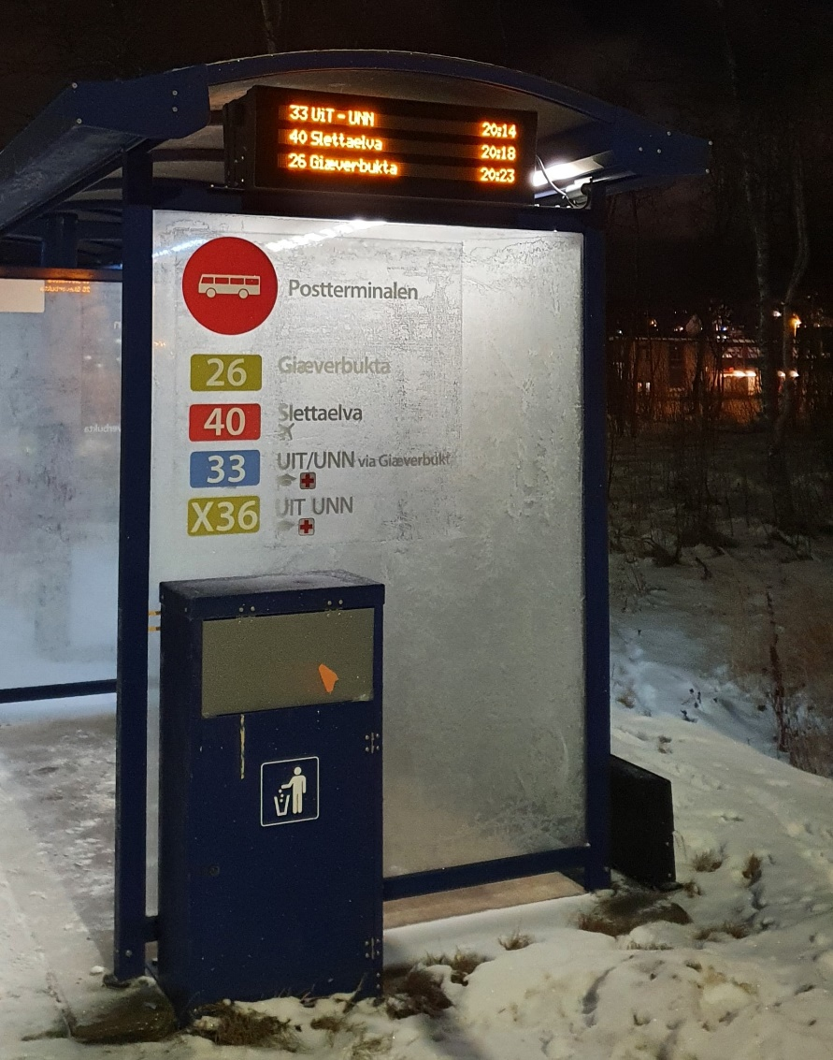 | EGENSKAPSDATA:  - Oppsettingsutstyr = Leskur  - Høyde = 2,75 m *  - Etableringsår = 2017  - Eier = Fylkeskommune  - Vedlikeholdsansvarlig = Kommune  * anslag
Foto: Randi Skoglund, Statens vegvesen

Sanntidsinformasjon, kollektivtrafikk
Eksempelet viser sanntidsinformasjon, kollektivtrafikk fra ferjekaia på Sørrollnes. Her har en benyttet skiltportal som oppsettingsutstyr.
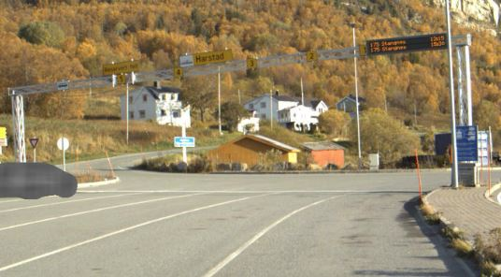 | EGENSKAPSDATA:  - Oppsettingsutstyr = Annen stolpe  - Høyde = 5,20 m *  - Etableringsår = 2018  - Eier = Fylkeskommune  - Vedlikeholdsansvarlig = Fylkeskommune  * anslag
Foto: Vegbilder fra Statens vegvesen

Sanntidsinformasjon kollektivtrafikk, flere skjermer i tilknytning til en holdeplass
Eksempelet viser en holdeplass der det er flere elektroniske skjermer som viser sanntidsinformasjon knyttet til kollektivtrafikk. Det skal i slike tilfeller registreres en forekomst for hver av skjermene. De elektroniske skjermene er målt inn med egen geometri og er vist med røde prikker på bildet.
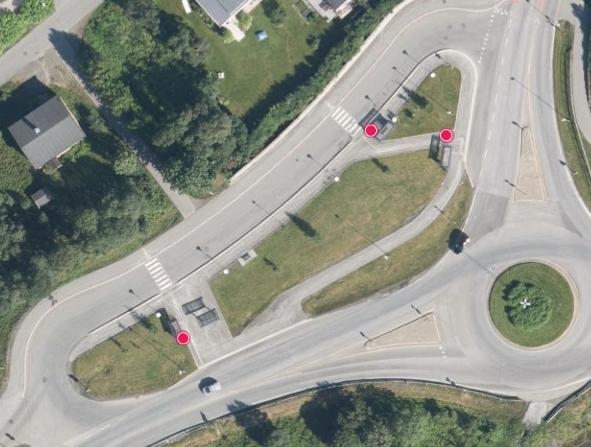 | Alle tre objekter har samme egenskapsdata.  EGENSKAPSDATA:  - Oppsettingsutstyr = Leskur  - Eier = Fylkeskommune  - Vedlikeholdsansvarlig = Kommune
Foto: Vegkart

Elektronisk skjerm som viser sanntidsinformasjon knyttet til kollektivtrafikk, forekomster - oppdeling ved registrering
Eksempelet viser et tilfelle der infotavla er sammensatt av to enkeltskjermer. Det skal i slike tilfeller registreres en forekomster av objektet.
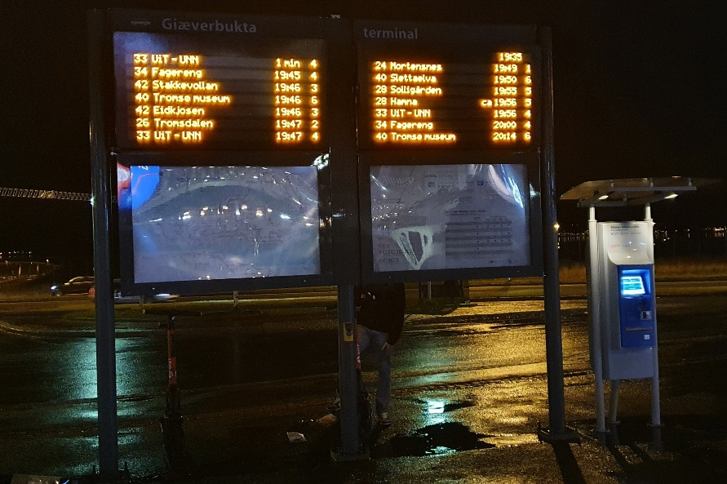 | EGENSKAPSDATA:  - Oppsettingsutstyr = Eget oppsettingsutstyr  - Høyde = 2,50 m *  - Etableringsår = 2017  - Eier = Fylkeskommune  - Vedlikeholdsansvarlig = Kommune  * anslag
Foto: Randi Skoglund, Statens vegvesen

Innmåling av egengeometri og stedfesting
Eksempelet viser hvordan en skal måle inn punktet som geometrisk representerer sanntidsinformasjon, kollektivtrafikk. Punktet plasseres på terrengnivå i senter front av infotavle, her markert med rød prikk. Stedfestingen til vegnettet er markert med blå prikk. Sanntidsinformasjon, kollektivtrafikk er datterobjekt til holdeplassutrustning og er stedfestet til samme veg som morobjektet.
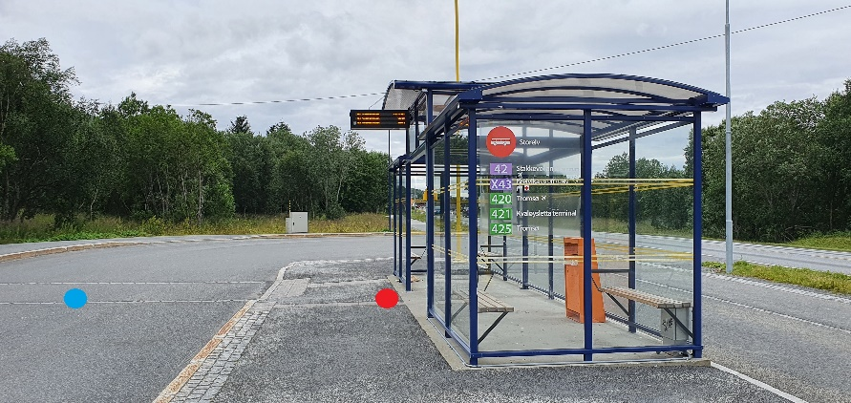 | STEDFESTING:  FV862 S2D1 m6278 SD1m40
Foto: Randi Skoglund, Statens vegvesen

Egenskapstype Oppsettingsutstyr
Dette eksempelet viser ulike verdier for egenskapstype Oppsettingsutstyr (10691). Navn og ID fra Datakatalogen er angitt under hvert bilde.
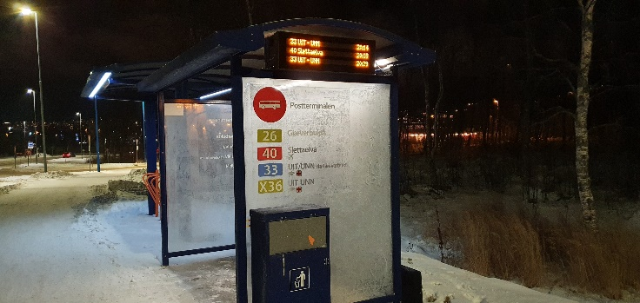 | 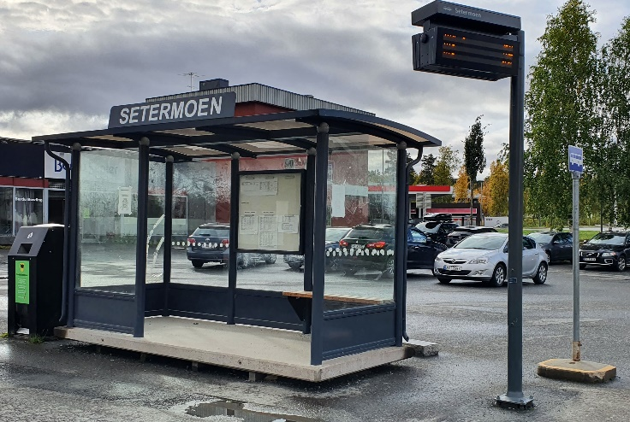
Leskur (17264) | Eget oppsettingsutstyr (17265)
Foto: Randi Skoglund, Statens vegvesen | Foto: Randi Skoglund, Statens vegvesen
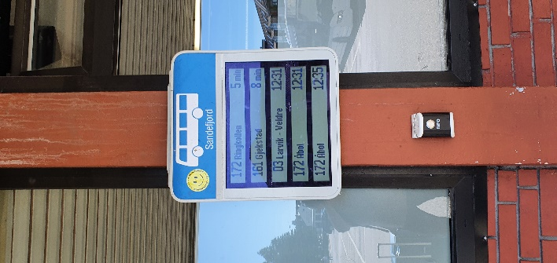 | 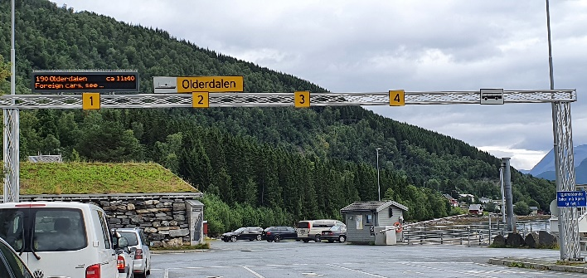
Vegg/mur (17266) | Annen stolpe (17267)
Foto: Randi Skoglund, Statens vegvesen | Foto: Randi Skoglund, Statens vegvesen

Høyde
Eksempelet viser hvordan egenskapen Høyde skal angis. Høyden måles fra bakkenivå til nedre kant av skjerm, her markert med oransje pil. Høyde angis i meter (x.xx).
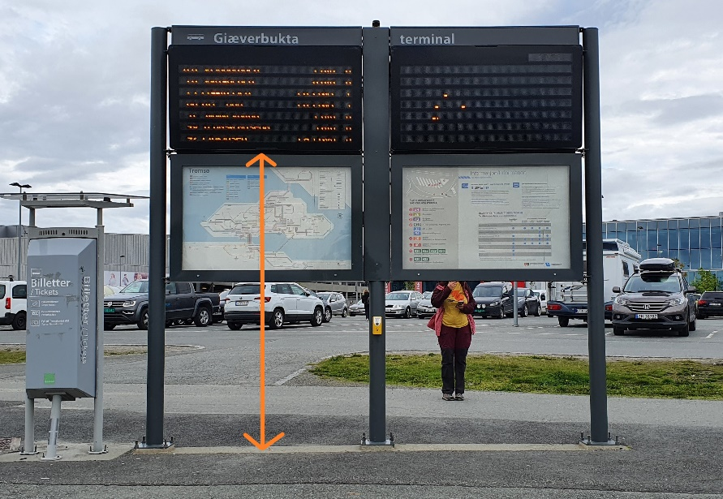 | EGENSKAPSDATA:  - Høyde = 2,50 m *  * anslag
Foto: Randi Skoglund, Statens vegvesen

Relasjoner
Nedenfor er det listet opp relasjoner som kan settes opp mellom Sanntidsinformasjon, kollektivtrafikk og andre vegobjekttyper. Som alternativ til begrepet relasjon benyttes «Mor-datter», «Assosiasjoner» og «Tillatt sammenheng». Det vises både relasjoner der Sanntidsinformasjon, kollektivtrafikk inngår som morobjekt og der Sanntidsinformasjon, kollektivtrafikk inngår som datterobjekt. Det skilles mellom følgende relasjonstyper:
1 – Komposisjon – Komp - Består av/er del av
2 – Aggregering – Agr - Har/tilhører
3 – Assosiasjon – Asso - Har tilkoplet/er koplet til
«B inf A» angir om det er krav til at stedfestingen til vegnettet for datterobjekt skal være innenfor stedfesting til morobjekt. «Delvis» betyr at utstrekning må være innenfor, men sideposisjon og/eller feltkode kan avvike.
Mulige morobjekter
Morobjekt |  | Relasjonstype |  | Datterobjekt |  | Relasjonsinfo
Id | Navn | Id | Navn | Id | Navn | B inf A | Id
487 | Holdeplassutrustning | 1 | Komp | 885 | Sanntidsinformasjon, kollektivtrafikk | Nei | 2117
64 | Ferjekai | 1 | Komp | 885 | Sanntidsinformasjon, kollektivtrafikk | Nei | 2125
Figur 2 Mulige «morobjekt» for vegobjekttype

Mulige datterobjekter
Morobjekt |  | Relasjonstype |  | Datterobjekt |  | Relasjonsinfo
Id | Navn | Id | Navn | Id | Navn | B inf A | Id
885 | Sanntidsinformasjon, kollektivtrafikk | 1 | Komp | 446 | Dokumentasjon |  | 2118
885 | Sanntidsinformasjon, kollektivtrafikk | 1 | Komp | 297 | Kommentar |  | 2119
Figur 3 Mulige «Datterobjekt» for vegobjekttype

Egenskapstyper
I det følgende beskrives egenskapstyper tilhørende aktuell vegobjekttype. Vi skiller på standard egenskapstyper og geometriegenskapstyper.

Standard egenskapstyper
Egenskapstyper som ikke er geometriegenskapstyper regnes som standard egenskapstyper. Disse gir utfyllende informasjon om vegobjektet. Tabell 6-1 gir oversikt over alle standard egenskapstypene tilhørende Sanntidsinformasjon, kollektivtrafikk.
Tabell 6-1 Oversikt over egenskapstyper med tilhørende tillatte verdier
Egenskapstypenavn  Tillatt verdi | Datatype | Viktighet | Beskrivelse | ID
Oppsettingsutstyr | FlerverdiAttributt, Tekst | 2: Påkrevd | Angir hvilken type oppsettingsutstyr som er benyttet. | 10691
• Eget oppsettingsutstyr |  |  | Skjerm er festet på eget oppsettingsutstyr, f.eks. egen stolpe,. | 17265
• Leskur |  |  | Skjerm er festet på leskur. | 17264
• Vegg/mur |  |  | Skjerm er festet på mur eller vegg/bygning. | 17266
• Annen stolpe |  |  | Skjerm er festet på Skiltstolpe/lysmast etc. | 17267
Høyde | Tall | 2: Påkrevd | Høyde fra bakkenivå til nedre kant av skjerm. | 10690
Etableringsår | Tall | 2: Påkrevd | Angir hvilket år vegobjektet ble etablert på stedet. | 10733
Produsent | Tekst | 2: Påkrevd | Angir navn på produsent/fabrikant av vegobjektet. | 12218
Produktnavn | Tekst | 2: Påkrevd | Angir produktnavn for vegobjektet. Produktnavn kan inneholde modellnavn, typebetegnelse, typenummer og ev. serienummer. | 10689
Tilleggsinformasjon | Tekst | 4: Opsjonell | Supplerende informasjon om vegobjektet som ikke framkommer direkte av andre egenskapstyper. | 11651
Prosjektreferanse | Tekst | 3: Betinget, se 'merknad registrering' | Referanse til prosjekt. Det benyttes samme prosjektreferanse som på tilhørende Veganlegg (VT30). Benyttes for lettere å kunne skille nye data fra eksisterende data i NVDB. Merknad registrering: Skal angis for nye vegobjekter som overføres fra et utbyggings- eller vedlikeholdsprosjekt. | 11177
ProsjektInternObjekt_ID | Tekst | 3: Betinget, se 'merknad registrering' | Objektmerking. Unik innenfor tilhørende vegprosjekt. Merknad registrering: Skal angis for vegobjekt tilhørende Nye Veier AS så fremt slik ID er etablert. | 12437
Eier | FlerverdiAttributt, Tekst | 3: Betinget, se 'merknad registrering' | Angir hvem som er eier av vegobjektet. Merknad registrering: Påkrevd når eier avviker fra vegeier. Det skal angis eier på alle vegobjekt tilhørende Nye Veier AS. | 10687
• Stat, Statens vegvesen |  |  |  | 17259
• Stat, Nye Veier |  |  |  | 18627
• Fylkeskommune |  |  |  | 17260
• Kommune |  |  |  | 17261
• Privat |  |  |  | 17262
Vedlikeholdsansvarlig | FlerverdiAttributt, Tekst | 3: Betinget, se 'merknad registrering' | Angir hvem som er ansvarlig for vedlikehold av vegobjektet. Merknad registrering: Skal angis om vedlikeholdsansvarlig avviker fra eier av vegobjektet. Skal angis for alle vegobjekter tilhørende Nye Veier AS. | 10688
• Statens vegvesen |  |  |  | 17263
• Nye Veier |  |  |  | 18668
• Fylkeskommune |  |  |  | 20004
• OPS |  |  | Selskap som inngår i Offentlig Privat Samarbeid - avtale. | 18797
• Kommune |  |  |  | 17257
• Privat |  |  |  | 17258

Geometriegenskapstyper (egengeometri)
Geometriegenskapstyper er definert for å holde på egengeometrien til et vegobjekt. Vi skiller på punkt-, linje/kurve- og flategeometri. Geometriegenskapstyper tilhørende Sanntidsinformasjon, kollektivtrafikk er vist i Tabell 6-2.

Tabell 6-2 Geometriegenskapstyper
Navn | Geometri, punkt
ID Datakatalogen | 10692
Datatype | GeomPunkt
Beskrivelse | Punkt som representerer vegobjektet.
Viktighet | 2: Påkrevd
Grunnriss | Senter front av infotavle.
Høydereferanse | Terrenghøyde
Krav om Href | Nei
Nøyaktighets-krav  Grunnriss (cm) | 100 cm
Nøyaktighets-krav
Høyde (cm)

UML-modell

Relasjoner (mor-datter)
UML-diagram viser relasjoner til andre vegobjekttyper.
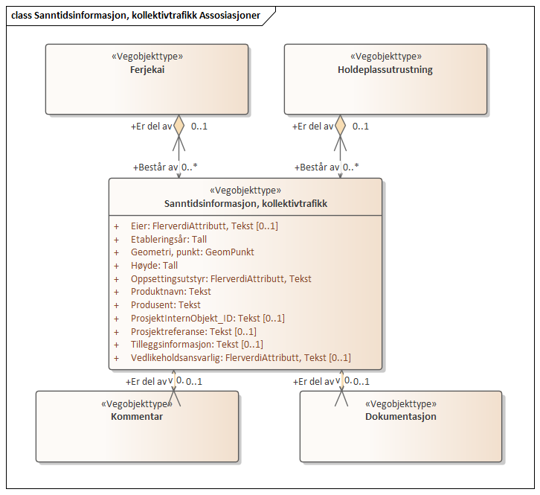

Betingelser
UML-diagram viser egenskaper med betingelser.
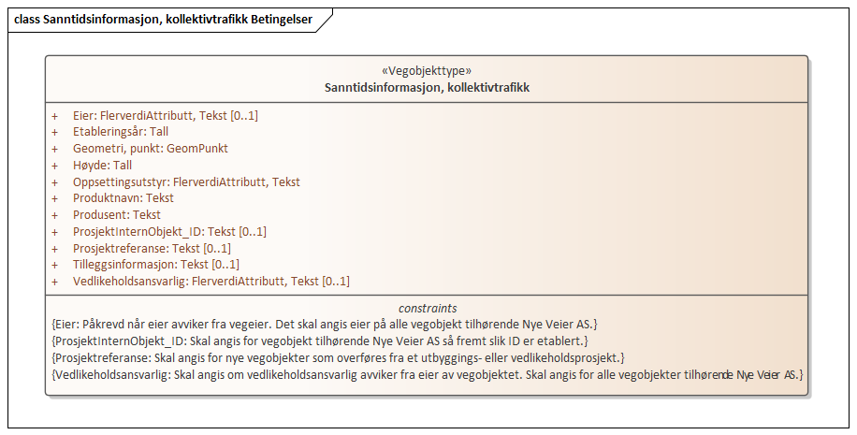

Tillatte verdier
UML-diagram viser egenskaper med tillatte verdier.
